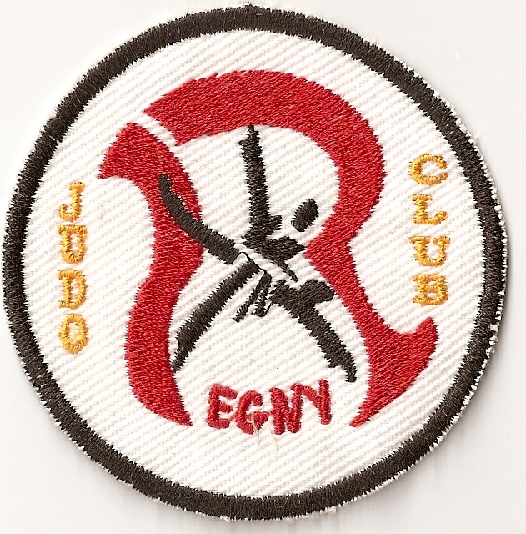

LE JUDO CLUB DE REGNY

VOUS INVITE AU

CHALLENGE MARCEL POLETTE

QUI SE DEROULERA LE

SAMEDI 15 JUIN 2019

A PARTIR DE 8H45

A LA SALLE DES SPORTS DE REGNY

RESTAURATION POSSIBLE SUR PLACE

DEROULEMENT DU CHALLENGE

-CATEGORIE: BABY-JUDO (2013-2014)
PESEE: 8H45 DEBUT COMBAT 9H15

-CATEGORIE : MINI-POUSSINS
2012 PESEE 9h15 DEBUT COMBAT 9H45
2011 PESEE 10H00 DEBUT COMBAT 10H30
Les enfants seront placés par poule de 3,4ou 5
Temps de combats : 1 minute 15

CATEGORIE POUSSINS
2010 PESEE 13H15 DEBUT COMBAT 13H45
2009 PESEE 14H00 DEBUT COMBAT 14H30
Les enfants seront placés par poule
Temps des combats : 1 minute 30

CATEGORIE BENJAMINS (2008-2007)
Inscriptions de 15h30 PRECISES
Début des combats à 16h00
Les enfants seront placés par poule ou tableau
Temps de combats : 2 minutes

CATEGORIE MINIMES (2006-2005) Inscriptions de 16h30 PRECISE
Début des combats à 17h00 les enfants seront placés par poule ou tableau
Temps de combat 3 minutes

Tous les enfants seront récompensés

Pour tout renseignement complémentaire téléphoner au :

Présidente : Mme. Dubreuil Nathalie : 06/81/33/59/94
Entraîneur : M. Esnault Frédéric : 06/99/41/98/48
Secrétaire : Mme Fabrés Frédérique : 04/77/63/05/35
: 06/18/42/22/51
Trésorière : Mme Hyvernat Nathalie :06/50/58/33/98
Ou luis.fabres@orange.fr
Ou judoclubregny @gmail.com

